臺灣綠島監獄97年度11月份業務興革活動實錄照片
依據：部頒規定本監服務隊加強協助鄰近社區實施敦親睦鄰
項目：維護環境衛生協助社區實施認養道路清掃作業（一）
日期：97年11月26日
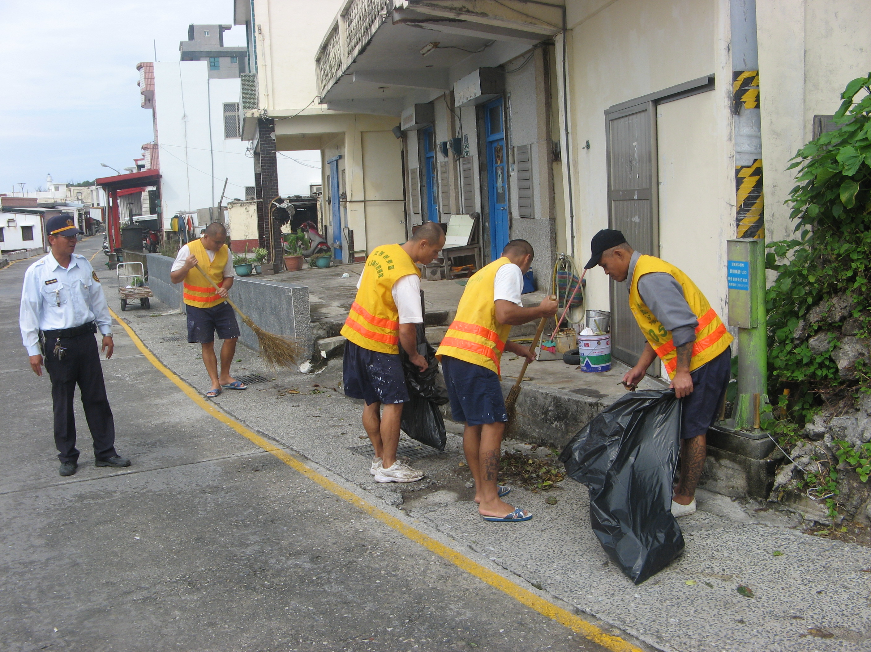
依據：部頒規定本監服務隊加強協助鄰近社區實施敦親睦鄰
項目：維護環境衛生協助社區實施反光鏡擦拭作業（二）
日期：97年11月26日
